27.02.2024 5-А-Б

Історія

вч. Рзаєва Н.О.

**Тема:** **Узагальнення за темою Розвиток людства упродовж історії.**

**Мета уроку:** повторити й узагальнити матеріал, вивчений протягом теми; розвивати в учнів уміння аналізувати й узагальнювати історичні явища та події, працювати з джерелами інформації, висловлювати власну точку зору щодо тих чи інших історичних явищ і подій; сприяти появі в учнів зацікавленості до історичних подій; виховувати вільну особистість, яка визнає загальнолюдські та національні цінності й керується морально-етичними критеріями та почуттям громадянської відповідальності у власній поведінці.

**Актуалізація опорних знань**

***Пригадайте періоди Давньої історії З яким періодом історії пов’язані визначення та імена?***

 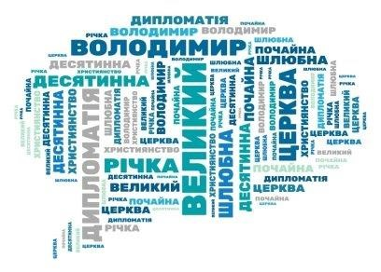

**Тренувальні завдання**

**Завдання 1**

1. Упорядкуйте хронологічну послідовність історичних періодів.
2. Уявно з’єднайте картки із хронологічними рамками і назви історичних періодів.
3. Уявно з’єднайте картки з ілюстраціями і текстами з відповідними історичними епохами.

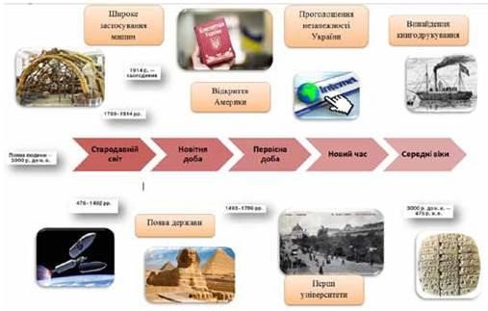

**Завдання 2**

Складіть запитання до кросворду і дайте йому назву.

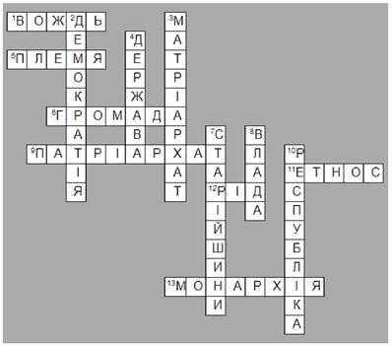

**Хвилинка відпочинку (руханка)** [**https://youtu.be/foFUavVgKg4?si=-T7KDsWBtUHewBc4**](https://youtu.be/foFUavVgKg4?si=-T7KDsWBtUHewBc4)

**Завдання 3**

Розгадайте ребуси і визначте, які історичні явища у них закодовано. Поясніть значення кожного із згаданих явищ у житті суспільства.



**Узагальнення. Систематизація. Рефлексія.**

**Домашнє завдання:**

* 1. **Повторіть матеріал § 22-26.**
  2. **Пройдіть тестування за покликанням:** [**https://naurok.com.ua/test/join?gamecode=1036433**](https://naurok.com.ua/test/join?gamecode=1036433)

*Вказуйте власне прізвище, ім’я, клас.

*Скрін не надсилати!

Завдання надсилайте на освітню платформу Human або ел. адресу nataliarzaeva5@gmail.com

Бажаю успіхів у навчанні!